显示器： 1649元

惠普 光影精灵 27 XQ三年保修

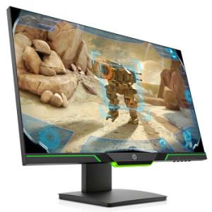

品牌： 惠普

型号：惠普光影精灵27XQ

屏幕尺寸：27英寸

分辨率：2560\*1440

典型对比度：1000:1

动态对比度：1200W：1

响应时间：1ms

屏幕刷新率：144Hz

面板：TN

接口：DP，HDMI， USB扩展/充电

色数：16.7百万色

特性：节能认证，游戏性能优良，可壁挂，可接受电视信号，滤蓝光

屏幕比例：16:9

雷柏键盘鼠标耳机三件套： 350元

键盘

雷柏V500机械键盘台式笔记本电脑游戏电竞专用 黑色 三年保修

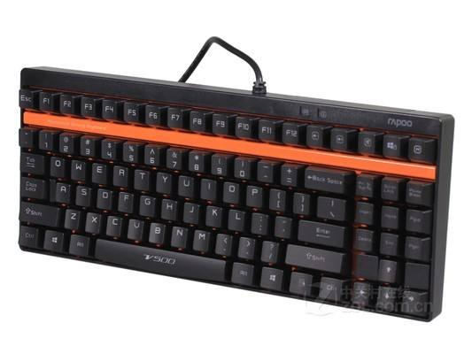型号：雷柏V500

键盘型式：机械型

连接方式：有线

接口：USB

键数：108

按键技术：机械轴

尺寸420\*135\*35mm

按键寿命：6000w次

背光：3种混彩背光模式

特点：双色注塑透光键帽，不褪色、不磨损；表面采用铝合金上盖；通过FN组合F1-F11，兼顾游戏与商务办公；FN+Win键的Windows锁定功能；全键无冲突设计；人性化防滑设计，键盘底部搭配防滑脚垫以及支撑架

鼠标

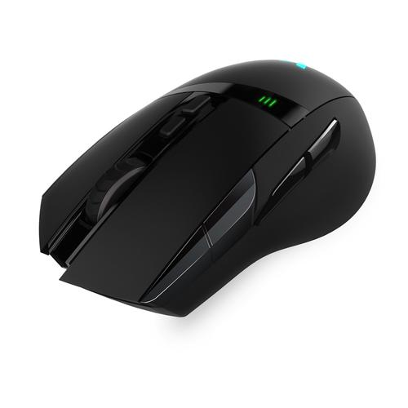

雷柏VT350C电竞游戏鼠标

型号：雷柏VT350C

加速度：20g

连接方式：无线/有线

分辨率：1000-5000dpi

传输频率：2.4gHz

供电方式：USB供电/内置锂电池

鼠标寿命：6000w次

尺寸127\*58\*42.5mm

特性：具备游戏普通双模式

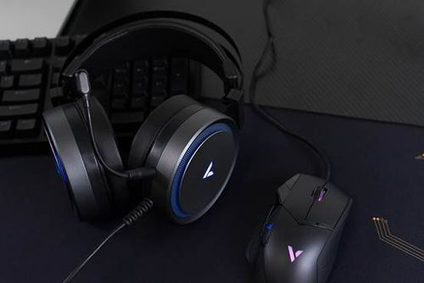

耳机

雷柏VH530游戏耳机

型号：雷柏VH530

驱动直径：50mm

声道：7.1

连接方式：2,.2m有线

佩戴方式：头戴式

频率：10-2wHz

灵敏度：103+—3dB

配置全指向麦克风参数：

尺寸：4\*1.5mm

灵敏度：42+—3dB

特性：可手动调节降噪

主机箱 100元

爱国者A15全侧透

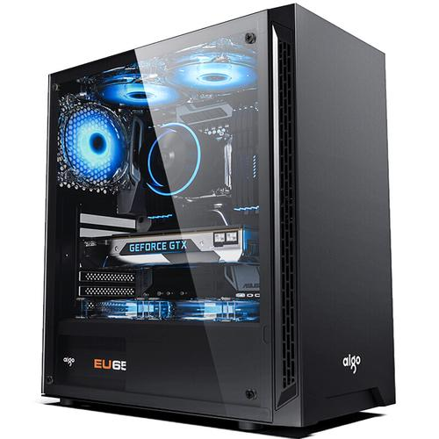

型号：爱国者A15

兼容主板：atx，microatx，itx

机箱仓位：3.5英寸硬盘，2.5英寸硬盘

显卡限长：320mm

散热器限高：165mm

电源：下置电源

CPU主板套装 1700元

主板

TUF GAMING B550M-PLUS

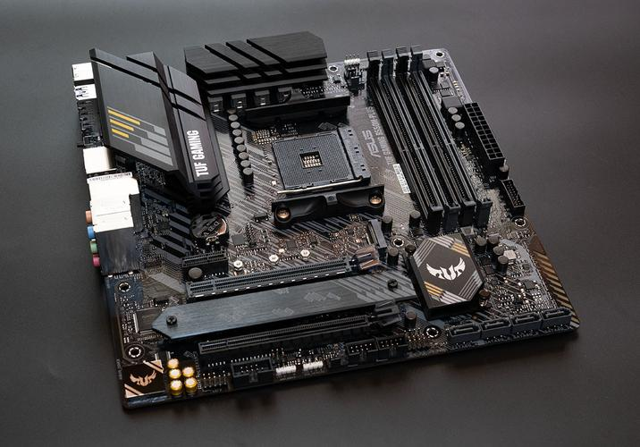

芯片组：IntelB660

CPU插槽：lga1700

主板架构：microatx

支持内存类型：DDR4

内存频率：4000+

最大支持内存容量：64G

Sata lll接口数量：4

插槽：PCI-E, PCI-E X16, M.2

CPU

AMD锐龙3 5600

接口类型：socket am4（1331）

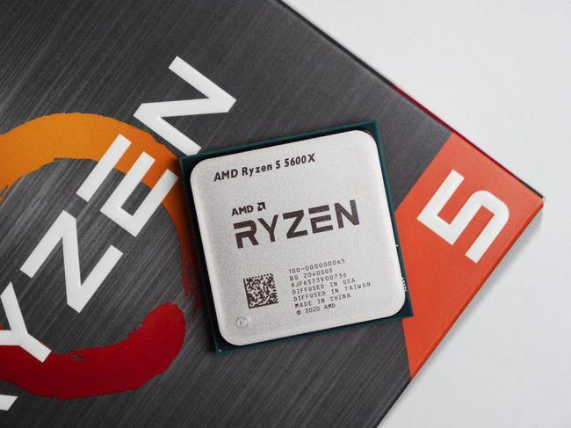频率3.6-2.4Hz

缓存：一级：384k

二级：3M

三级：32M

兼容主板：A520,A320,B350,B450,B550,X370.X470.X570

通道：支持双通道

内存频率：DDR4 3200MHz

处理器：64位

特性：支持TDP技术，支持虚拟化技术

内存条 1000元

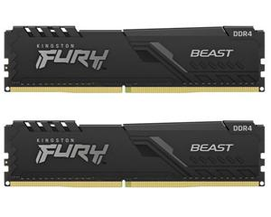

内存类型：DDR4

容量描述：2\*16G

主频：DDR43200

插脚数目：288pin

特点：马甲条（带散热片）

硬盘 500元

希捷酷鹰

型号：希捷酷鹰4tb

大小3.5英寸

光驱 170元

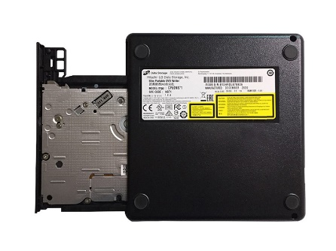

型号：日立.LG GP60NB71

支持刻录：DVD CD

刻录速度：DVD-8x CD-24X

显卡 1200元

英伟达NVIDIA T400

型号：英伟达T400

内存容量：4g

频率：2000MHz

显存类型：GDDR6

声卡 298元

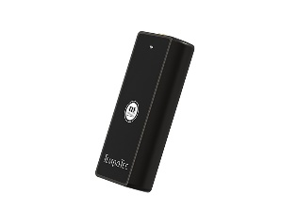型号：奏鸣曲HD V

声道数目：7.1

尺寸：46\*20\*10mm

共计6500